Годовой отчет
Открытого Института Здоровья
за 2011 год

Москва
2012

Содержание

- Вступительное слово
- Организация
- Контроль инфекционных заболеваний
- Распространение информации и передовых технологий общественного здравоохранения
- Исследовательская деятельность в области общественного здоровья
- Финансы
- Партнеры
- Руководители групп Экспертного Совета/Ведущие эксперты ОИЗ в 2011 году
- Благополучатели ОИЗ в 2011 году
- Список сокращений

Уважаемые коллеги, партнеры и друзья!

Вот и подошел к завершению очередной этап реализации проекта ГЛОБУС, который стал первой крупной инициативой гражданского общества, поддержанной в стране Глобальным фондом для борьбы со СПИДом, туберкулезом и малярией. За семь лет реализации ГЛОБУС добился выполнения всех поставленных задач, получил положительные оценки на заседаниях Национального координационного комитета и заслужил международное признание как один из самых успешных проектов Глобального Фонда в мире. Проект ГЛОБУС позволил отработать широкий комплекс лечебно-профилактических мероприятий, которые сегодня вошли в практику в десятках российских регионов – от программ повышения приверженности жизнесохраняющей АРВ-терапии до профилактики ВИЧ в закрытых социальных группах.

В 2011 году Открытый Институт Здоровья продолжил деятельность по общему администрированию и управлению проектом, уделив особое внимание мониторингу деятельности региональных партнеров, поддержанию устойчивой и динамичной реализации программных направлений, достижению заявленных перед Глобальным Фондом целей, а также распространению положительного опыта. Помимо этого, в 2011 году Открытый Институт Здоровья предпринял активные шаги для нахождения финансирования и обеспечения продолжения наиболее успешных программ в будущем.

Одним из приоритетных направлений деятельности ОИЗ в 2011 году являлась исследовательская работа. В рамках проекта ГЛОБУС Открытый Институт Здоровья провел ряд исследований среди представителей уязвимых групп (трудовые мигранты, потребители инъекционных наркотиков, дети улиц), а также содействовал поддержанию работы и дальнейшему использованию электронной системы РУСОНЕТ, которая предназначена для обработки данных о травмировании медицинских работниках в ЛПУ регионов проекта ГЛОБУС. Также в 2011 году Открытый Институт Здоровья продолжил свою деятельность по переизданию наиболее актуальных материалов по общественному здравоохранению в рамках проекта «Библиотека ОИЗ». Опубликованные материалы были бесплатно разосланы в различные профильные организации России и стран СНГ.

С наилучшими пожеланиями,

Наталья Васильева
Генеральный директор
Открытый Институт Здоровья

Организация

Открытый Институт Здоровья (ОИЗ) – одна из наиболее крупных российских некоммерческих организаций, профессионально занимающаяся вопросами общественного здравоохранения и широко известная опытом эффективного управления комплексными проектами по укреплению здоровья населения.

Сфера деятельности ОИЗ
Деятельность Открытого Института Здоровья направлена на укрепление здоровья населения путем внедрения эффективных, научно обоснованных лечебно-профилактических методов и использования потенциала гражданского общества для решения сложных проблем в социальной сфере и здравоохранении. В своей работе ОИЗ всегда учитывает основные принципы общественного здоровья и особое внимание уделяет работе с уязвимыми слоями населения, не имеющими адекватного доступа к существующей системе здравоохранения.

Направления деятельности Открытого Института Здоровья:

- Контроль инфекционных заболеваний:
- профилактика и лечение ВИЧ-инфекции среди уязвимых групп населения
- борьба с совместной эпидемией ВИЧ-инфекции и туберкулеза
- обеспечение инфекционной безопасности в ЛПУ
- предупреждение распространения инфекций, связанного с миграцией населения

- Контроль неинфекционных заболеваний:
- борьба с табакокурением и алкогольной зависимостью
- снижение преждевременной мужской смертности

- Повышение качества медицинской помощи и профессинальной подготовки медицинских работников:
- летние школы и регулярные тренинги для специалистов общественного здоровья
- выпуск информационных материалов по актуальным вопросам охраны здоровья

- Исследовательская деятельность в области общественного здоровья:
- контроль ВИЧ-инфекции, ИППП и туберкулеза
- табачная и алкогольная зависимость
- пенитенциарное здравоохранение
- защита медработников от профессионального инфицирования

- Предоставление консультационных услуг и проведение тренингов на базе Учебно-Консультационного Центра ОИЗ:
- управление проектами в здравоохранении
- организация и мониторинг программ АРВ-терапии
- профилактика ВИЧ-инфекции среди уязвимых групп населения
- безопасность пациентов и медицинских работников в ЛПУ
- контроль ко-инфекции туберкулеза и ВИЧ

С момента своего основания ОИЗ успешно реализовал и продолжает реализовывать ряд крупных сетевых проектов:

2004-2012 гг. – Проект ГЛОБУС: Глобальное объединение усилий против СПИДа при поддержке Глобального фонда для борьбы со СПИДом, туберкулезом и малярией.

2006-2009 гг. – комплекс лечебно-профилактических мероприятий среди групп населения, уязвимых к ВИЧ-инфекции, в рамках «Приоритетного национального проекта в сфере здравоохранения» по заказу Роспотребнадзора.

2007-2009 гг. – проект «АТАКа: АнтиТабачная Адвокативная Коалиция» при поддержке Международного союза борьбы с туберкулезом и заболеваниями легких.

2007 г. – проект по заказу Росздрава в рамках подпрограммы «ВИЧ-инфекция» Федеральной целевой программы «Предупреждение и борьба с социально значимыми заболеваниями (2007-2011гг.)».
2006-2009 гг. – ряд консалтинговых проектов по совершенствованию систем здравоохранения в странах бывшего СССР (Беларусь, Азербайджан, Казахстан, Узбекистан, Таджикистан).

2001-2004 гг. – проект «Профилактика ВИЧ-инфекции среди уязвимых групп населения» по заказу Министерства международного развития Великобритании.

Сотрудники
Штат организации насчитывает 24 человека, каждый из которых – профессионал своего дела. Трое сотрудников ОИЗ обладают международными дипломами магистра общественного здравоохранения, двое - имеют ученую степень кандидата наук. Многие из них востребованы как эксперты ВОЗ, Всемирного Банка, UNAIDS, UNDP, UNICEF, а также как консультанты в странах Восточной Европы и Центральной Азии; рецензируют статьи и имеют многочисленные публикации в British Medical Journal, Lancet, European Journal of Public Health, Canadian Medical Association Journal, International Journal of Prisoner Health, International Journal of Drug Policy и других реферируемых международных и российских журналах.

Попечительский совет Открытого Института Здоровья

Попечительский совет – надзорный орган ОИЗ, который осуществляет контроль за деятельностью организации, принятием руководством ОИЗ решений и обеспечением их исполнения, использованием средств и соблюдением законодательства; оказывает помощь руководству организации в осуществлении целей и задач, а также в поиске средств для осуществления деятельности.

Попечительский совет Открытого Института Здоровья в 2011 году:

- Балева Лариса Степановна - Заслуженный врач РФ, д.м.н., профессор, руководитель Детского научно-практического Центра противорадиационной защиты Московского НИИ педиатрии и детской хирургии Минздравсоцразвития России

- Бащинский Савелий Евелевич – к.м.н., президент издательства «Медиасфера»

- Власов Василий Викторович – д.м.н., профессор Национального исследовательского университета «Высшая школа экономики», Первого Московского государственного медицинского университета им. И.М. Сеченова, президент Межрегионального общества специалистов доказательной медицины

- Дементьева Лариса Александровна – заместитель начальника отдела организации надзора за ВИЧ/СПИДом, вирусными гепатитами Федеральной службы по надзору в сфере защиты прав потребителей и благополучия человека (Роспотребнадзор)

- Денисов Игорь Николаевич – академик РАМН, профессор, д.м.н., советник ректора, заведующий кафедрой семейной медицины Первого Московского государственного медицинского университета им. И.М. Сеченова

- Семенченко Марина Васильевна – к.м.н., доцент, советник по программам, региональный офис ЮНЭЙДС для стран Европы и Центральной Азии

Правление Открытого Института Здоровья

Правление – высший коллегиальный руководящий орган ОИЗ, который определяет политику организации, приоритетные направления ее деятельности, утверждает благотворительные программы ОИЗ, определяет принципы формирования и использования имущества организации; утверждает состав надзорных, исполнительных и консультативных органов.

Правление Открытого Института Здоровья в 2011 году:

- Боярский Сергей Георгиевич - к.м.н., доцент, декан кафедры общественного здравоохранения и профилактической медицины Первого Московского государственного медицинского университета имени И.М. Сеченова, г. Москва

- Васильева Наталья Викторовна - м.о.з., генеральный директор Открытого Института Здоровья, г. Москва

- Логинова Татьяна Александровна – директор по стратегии и координации бизнеса ООО «Новартис Фарма», г. Москва

- Низова Елена Андреевна – к.м.н., м.о.з., доцент, руководитель Областного Центра медицинской профилактики Департамента здравоохранения Тверской области, г. Тверь

- Плавинский Святослав Леонидович – д.м.н., профессор, заведующий кафедрой педагогики, философии и права Северо-Западного Государственного медицинского университета им. И.И. Мечникова, г. Санкт-Петербург

Контроль инфекционных заболеваний

Проект ГЛОБУС: Глобальное объединение усилий против СПИДа

Стимулирование эффективной национальной стратегии по борьбе с ВИЧ/СПИДом на территории Российской Федерации, 2004-2012 гг.

История проекта
В октябре 2003 г. Правление Глобального фонда для борьбы со СПИДом, туберкулезом и малярией одобрило заявку российского консорциума некоммерческих организаций (НКО) на получение финансирования в размере 88,7 миллиона долларов для реализации пятилетнего проекта по борьбе с эпидемией ВИЧ-инфекции в Российской Федерации. В консорциум, возглавляемый Открытым Институтом Здоровья, вошли четыре российские и международные некоммерческие организации, имеющие многолетний опыт противодействия эпидемии ВИЧ/СПИДа: Фонд социального развития и охраны здоровья «ФОКУС-МЕДИА», РОО «СПИД инфосвязь», «СПИД Фонд Восток-Запад» (AFEW), Фонд «Центр социального развития и информации» (PSI). В июле 2004 г. на основании решения Правления Глобального Фонда было подписано соглашение между Глобальным Фондом и Открытым Институтом Здоровья, согласно которому ОИЗ является основным получателем средств по этому гранту и несет полную программную и финансовую ответственность за реализацию проекта перед Глобальным Фондом. Данный проект получил название ГЛОБУС - аббревиатура от «Глобальное Объединение Усилий».
Фаза 1 реализации проекта ГЛОБУС с общим бюджетом в 31,6 млн. долларов началась 15 августа 2004 г. и завершилась 31 августа 2006 г. Фаза 2 проекта началась 01 сентября 2006 г. и завершилась 31 августа 2009 г. Её бюджет составил 57,1 млн. долларов США. В ноябре 2009 года Правление Глобального фонда приняло решение о продлении договора с Открытым Институтом Здоровья на два года с выделением дополнительного финансирования в размере до 24 млн. долларов для продолжения жизнесохраняющей профилактики ВИЧ среди наиболее уязвимых социальных групп.

Цель и задачи проекта
Целью проекта является стимулирование эффективной национальной стратегии борьбы с ВИЧ/СПИДом на территории Российской Федерации и реализация основных принципов этой стратегии в десяти выбранных территориях РФ.
В 2004 году в результате открытого национального конкурса для участия в проекте были выбраны следующие субъекты РФ:
- Вологодская область 6. Республика Бурятия
- Красноярский край 7. Республика Татарстан
- Нижегородская область 8. Санкт-Петербург
- Оренбургская область 9. Тверская область
- Псковская область 10.Томская область
С 2004 по 2009 годы деятельность проекта ГЛОБУС была направлена на выполнение следующих четырёх задач:
Задача 1: Профилактика ВИЧ/СПИДа среди молодежи и широких слоев населения.
Задача 2: Профилактика ВИЧ/СПИДа среди наиболее уязвимых социальных групп.
Задача 3: Предоставление лечения, ухода и социальной поддержки людям, живущим с ВИЧ.
Задача 4: Содействие улучшению политики в национальной системе здравоохранения и создание условий для снижения негативных последствий эпидемии ВИЧ/СПИДа.
В 2010 году Глобальный фонд для борьбы со СПИДом, туберкулезом и малярией выделил денежные средства на реализацию второй из четырех вышеуказанных задач «Профилактика ВИЧ/СПИДа среди наиболее уязвимых социальных групп». Часть финансирования была также направлена и на поддержку сообщества ЛЖВ в рамках третьей задачи проекта ГЛОБУС «Предоставление лечения, ухода и социальной поддержки людям, живущим с ВИЧ».
На конец 2011 года проект ГЛОБУС достиг значительных результатов:
- Доступ к профилактическим услугам получили свыше 63 000 ПИН, 21 000 КСР, 45 000 МСМ, 27 000 трудовых мигрантов, 14 000 уличных детей.
- Среди осужденных профилактическими услугами охвачено более 9500 человек.
- Более 2000 сотрудников ФСИН в целевых регионах были обучены методам профилактики ВИЧ-инфекции.
- В шести регионах проекта ГЛОБУС успешно реализовывалась программа транзиторного социального сопровождения «МОСТ», направленная на профилактику ВИЧ и социальное сопровождение для людей, готовящихся к освобождению. Успешно завершили данную программу более 1300 человек.
- В восьми воспитательных колониях шести регионов проекта реализовывалась программа по профилактике ВИЧ-инфекции "Жизненные навыки", направленная на формирование у подростков установок и навыков ответственного поведения в области здоровья, улучшение знаний о путях передачи и профилактики ВИЧ и уменьшение стигматизации и дискриминации ЛЖВ. Данной программой было охвачено более 800 осужденных в возрасте 14-18 лет.
- В среднем каждые полгода более 3000 ЛЖВ получали информационные и справочные услуги (консультирование, горячие линии), а также юридические консультации, касающиеся защиты их прав.
- В регионах проведено 40 адвокативных кампаний по защите интересов ЛЖВ, в которых приняли участие более 41 000 человек.
- Более 200 активистов обучены распознавать и документировать случаи нарушения прав человека.
Открытый Институт Здоровья и проект ГЛОБУС

В рамках проекта ГЛОБУС Открытый Институт Здоровья выполняет две основные функции. С одной стороны, будучи основным получателем средств по проекту, ОИЗ осуществляет общее администрирование всего проекта ГЛОБУС и несет ответственность за достижение всех намеченных целей. С другой стороны, ОИЗ реализует широкий перечень собственных программных направлений.

Общее руководство и администрирование проекта
В настоящее время ГЛОБУС является основным проектом Открытого Института Здоровья. В соответствии с условиями соглашения между ОИЗ и ГФ вторая фаза проекта была успешно завершена в августе 2009 года. Тем не менее, учитывая изменившуюся ситуацию в России с финансированием профилактики ВИЧ-инфекции среди уязвимых групп населения, в декабре 2009 года Глобальный фонд для борьбы со СПИДом, туберкулезом и малярией выпустил Исполнительное Письмо (Implementation Letter), которым продлил действие прежнего соглашения с Открытым Институтом Здоровья на два года для работы (до 31 декабря 2011 года) с семью целевыми группами: потребителями инъекционных наркотиков, лицами, оказывающими секс-услуги за плату, мужчинами, практикующими секс с мужчинами, заключенными, трудовыми мигрантами, безнадзорными детьми, людьми, живущими с ВИЧ.
Открытый Институт Здоровья, являясь основным получателем средств Глобального Фонда, несет полную программную и финансовую ответственность за реализацию проекта ГЛОБУС перед Глобальным Фондом.

В 2011 году ОИЗ продолжил деятельность по общему администрированию и управлению проектом, уделив особое внимание мониторингу деятельности региональных партнеров, поддержанию устойчивой и динамичной реализации программных направлений, достижению заявленных перед ГФ целей, а также распространению положительного опыта. Также в 2011 году Открытый Институт Здоровья предпринял активные шаги для нахождения финансирования и обеспечения продолжения наиболее успешных программ в будущем.

Усилия ОИЗ и возглавляемого им консорциума НКО были направлены на продолжение сотрудничества с федеральными и региональными органами управления здравоохранением, усиление взаимодействия с сообществом ЛЖВ и другими некоммерческими организациями.

Мониторинг и оценка

Специально для мониторинга и оценки реализации проекта ГЛОБУС на базе Федерального государственного учреждения "Центральный научно-исследовательский институт организации и информатизации здравоохранения Федерального агентства в сфере здравоохранения и социального развития" (ФГУ "ЦНИИОИЗ Росздрава") создан Центр Мониторинга и Оценки (Центр МиО). Этим центром совместно с Открытым Институтом Здоровья разработана информационно-аналитическая система мониторинга и оценки проекта ГЛОБУС - СИМОНА (www.simonaohi.ru).

СИМОНА – интернет-приложение ограниченного доступа, позволяющее решать следующие задачи:
- Сбор и централизованное хранение полного описания и значений индикаторов проекта ГЛОБУС, информации о деятельности в регионах, а также материалов, относящихся к проекту;
- Анализ данных, необходимых для мониторинга и оценки деятельности проекта;
- Составление отчетов по индикаторам проекта в соответствии с принятыми стандартами; составление программных отчетов в соответствии с потребностями Открытого Института Здоровья как основного получателя средств в рамках проекта ГЛОБУС;
- Объединение всех элементов системы мониторинга и оценки проекта ГЛОБУС;
- Предоставление онлайн-доступа к своевременно обновляемой информации о проекте.

В течение 2011 года СИМОНА продолжала пополняться сведениями о деятельности консорциума в регионах проекта, материалами, созданными по всем направлениям проекта, российскими и международными руководствами по вопросам профилактики, лечения и правового регулирования сферы ВИЧ/СПИДа.

Основная часть информации в системе СИМОНА о результатах работы проекта ГЛОБУС имеется в открытом доступе. Любой заинтересованный в проекте желающий имеет возможность ознакомиться с достигнутыми результатами в каждом отдельном регионе, участвующем в проекте.

В целях мониторинга и оценки проектов, функционирующих в рамках проекта ГЛОБУС, в 2011 году в очередной раз была проведена унифицированная процедура оценки удовлетворенности клиентов услугами проектов и качеством предоставляемых материалов. Она показала, что клиенты высоко оценивают услуги проектов по профилактике ВИЧ среди потребителей инъекционных наркотиков, детей улиц и трудовых мигрантов.

Программная деятельность ОИЗ в рамках ГЛОБУСа – результаты работы в 2011 году

1. Профилактика ВИЧ-инфекции среди уязвимых групп населения

1.1. Профилактика ВИЧ-инфекции среди потребителей инъекционных наркотиков (ПИН)

Продолжая начатую в 2004 году работу по профилактике ВИЧ-инфекции среди потребителей инъекционных наркотиков, в 2011 году Открытый Институт Здоровья продолжил финансирование практических проектов среди данной уязвимой группы. Работа проектов представляет собой комплексный подход к решению медицинских, социальных и психологических проблем целевой группы без условия предварительного отказа потребителей от приема психоактивных веществ, в основе которого лежит информирование ПИН по различным вопросам, связанным с сохранением здоровья.

Основными задачами проектов являются:
- Увеличение охвата целевой группы посредством привлечения новых участников в проекты;
- Поддержание устойчивого контакта с представителями целевой группы, уже вовлеченными в проекты снижения вреда;
- Проведение мониторинга и идентификация потребностей ПИН;
- Адвокация и популяризация программ снижения вреда.

В 2011 году продолжили работу 20 проектов по снижению вреда в девяти регионах Российской Федерации. Работой проектов были охвачены не только региональные центры, такие как Казань, Красноярск, Нижний Новгород, Оренбург, Псков, Санкт-Петербург, Тверь, Томск, но и малые города – Бугульма (Республика Татарстан), Великие Луки и Опочка (Псковская область), Гусиноозерск и Кяхта (Республика Бурятия), Енисейск, Лесосибирск, Ачинск и Минусинск (Красноярский край), Орск (Оренбургская область), Северск (Томская область).

В общей сложности в 2011 году региональными проектами привлечено более 5000 новых клиентов, среди которых было распространено около 1 500 000 презервативов и 600 000 информационных материалов.

Основные направления региональных проектов профилактики ВИЧ-инфекции среди ПИН:
- Обмен инъекционного оборудования через стационарные и мобильные пункты обмена шприцев (ПОШ), а также через вторичный обмен;
- Информирование и обучение ПИН вопросам снижения риска инфицирования ВИЧ и другими инфекциями (по принципу «равный обучает равного», индивидуальное и групповое консультирование, распространение печатной продукции и пр.);
- Обеспечение свободного доступа ПИН к медицинским и социальным службам, что подразумевает диагностику ВИЧ/ИППП и других инфекционных заболеваний, до- и послетестовое консультирование и направление желающих в соответствующие медицинские службы для лечения ИППП, туберкулеза, наркозависимости и др.;
- Проведение социальной аутрич-работы в местах сбора или проживания наркопотребителей; распространение презервативов и мотивация ПИН на переход к менее опасному поведению в отношении риска заражения ВИЧ;
- Организация групп взаимопомощи ПИН/ЛЖВ, что подразумевает психологическую поддержку ВИЧ-положительных ПИН и работу по повышению приверженности к АРТ;
- Обеспечение доступа к скрытым группам высокого риска и проведение диагностики/лечения туберкулеза у клиентов, проведение информационной работы по вопросам сочетанной инфекции ВИЧ/ТБ среди ЛЖВ и ПИН;
- Сотрудничество проекта с региональным Центром СПИД, противотуберкулезной, наркологической и другими медико-социальными службами города;
- Адвокация программ снижения вреда на региональном уровне – проведение круглых столов для лиц, принимающих решения, и представителей администрации, освещение результатов работы на различных межведомственных совещаниях и мероприятиях, сотрудничество с представителями МВД, ФСКН, представителями администрации региона и органов здравоохранения;
- Обеспечение профессиональной безопасности сотрудников проекта.

1.2. Профилактика ВИЧ-инфекции среди уличных детей и подростков

По многочисленным независимым оценкам, число беспризорных/безнадзорных детей в Российской Федерации составляет не менее миллиона. Почти 90 процентов беспризорных детей - это сироты при живых родителях, лишенных родительских прав, находящихся в заключении или просто социально деградировавших вследствие беспробудного алкоголизма, наркомании и т.п.
При поддержке Открытого Института Здоровья в рамках проекта ГЛОБУС в 2011 году продолжили работу проекты по профилактике ВИЧ среди детей улиц в городах Вологда, Казань, Санкт-Петербург, Томск, Нижний Новгород, Оренбург, Псков и Улан-Удэ. В 2011 году регионами к работе проектов привлечено более 3000 новых клиентов - безнадзорных детей.
Основными компонентами региональных проектов профилактики ВИЧ-инфекции среди детей улиц являются:
- Проведение информационной работы и распространение среди уличных детей и подростков достоверной информации о различных вопросах сохранения и укрепления здоровья, мотивирование на изменение рискованного поведения;
- Консультирование и тестирование на ВИЧ/ИППП – диагностика ВИЧ/ИППП и других инфекционных заболеваний с обязательным до- и послетестовым консультированием;
- Комплексное медицинское обследование детей – выявление медицинских проблем и направление на обследование к соответствующим специалистам в сопровождении социального работника, помощь в организации амбулаторного или стационарного лечения;
- Проведение социальной аутрич-работы в местах сбора или проживания уличных детей, распространение информационных материалов;
- Организация досуга детей – обучающие игровые тренинги, тематические мероприятия, посвященные проблемам рискованного поведения, а также участие детей в культурных мероприятиях (посещение театров, выставок и т.д.), работа кружков;
- Оказание первой медицинской помощи детям – решение неотложных медицинских проблем у детей во время проведения аутрич, при обращении подростка в проект;
- Социальное сопровождение детей – помощь детям в выявлении насущных потребностей, выработка стратегии, призванной решить актуальные проблемы подростков;
- Патронаж кризисных семей - индивидуальная адресная социальная поддержка семьям и детям, попавшим в особо трудную и даже опасную кризисную ситуацию;
- Обеспечение одеждой и обувью первой необходимости – определение потребностей детей в одежде и обуви, закупка и распространение;
- Предоставление продуктов и организация питания как на базе самих проектов, так и на базе различных столовых;
- Взаимодействие проекта с подразделениями органов внутренних дел по делам несовершеннолетних, медицинскими, социальными и правовыми службами в целях создания единой системы помощи уличным детям и подросткам, постоянное расширение сети партнерских организаций.

В мае 2011 года к Международному дню защиты детей Открытый Институт Здоровья организовал благотворительную акцию по сбору одежды, книг и игрушек для уличных детей. Все собранные вещи были отправлены в региональные проекты профилактики ВИЧ среди уличных детей и подростков.

С целью оказания методической и технической поддержки организация «Врачи Детям» осуществила визиты в региональные проекты по профилактике ВИЧ-инфекции среди уличных детей и подростков, в ходе которых была проведена супервизия и разбор конкретных, наиболее сложных случаев из практики региональных проектов. Кроме того, специалисты организации «Врачи Детям» поддерживали регулярный контакт с региональными проектами по телефону и электронной почте. В результате разбора случаев каждый проект получил конкретные рекомендации по оптимизации работы для того, чтобы подростки целевой группы получили максимум необходимых им услуг, в том числе за счет взаимодействия с партнерскими организациями.

Также при поддержке Открытого Института Здоровья в феврале-мае 2011 года организация «Врачи детям» провела поведенческое исследование «Изучение факторов риска ВИЧ-инфекции среди уличных подростков в Российской Федерации» в восьми городах проекта ГЛОБУС. Цель исследования состояла в изучении социально-демографических и поведенческих факторов, влияющих на заражение ВИЧ-инфекцией, в группе уличных детей и подростков. Дополнительные задачи заключались в том, чтобы определить уровень знаний целевой группы в ВИЧ-инфекции, доступность различных видов помощи для уличных подростков, а также уровень информированности о том, где эту помощь можно получить. По результатам исследования выпущена публикация, которая направлена во все регионы России (более подробно информация про данное исследование представлена в разделе «Исследовательская деятельность в области общественного здоровья»).

29 июня - 1 июля 2011 года в Санкт-Петербурге прошла международная научно-практическая конференция «Дети и ВИЧ-инфекция», в которой приняли участие восемь представителей региональных проектов «Профилактика ВИЧ-инфекции среди уличных детей и подростков», реализуемых Открытым Институтом Здоровья в рамках проекта ГЛОБУС, а также сотрудники ОИЗ. На данной конференции представители проекта из Улан-Удэ выступили с презентацией опыта работы проекта и организации волонтерского движения по первичной профилактике ВИЧ-инфекции в республике Бурятия, а представили проекта из Санкт-Петербурга осветили основные направления деятельности НКО и возможные варианты сотрудничества с государственными организациями, работающими в области противодействия ВИЧ среди детей.

1.3. Профилактика ВИЧ-инфекции среди трудовых мигрантов

В 2011 году в рамках проекта ГЛОБУС Открытый Институт Здоровья продолжил работу по программе «Профилактика ВИЧ-инфекции среди трудовых мигрантов», начатую в 2007 году. Продолжили работу проекты в городах Вологда, Казань, Красноярск, Нижний Новгород, Оренбург, Псков, Санкт-Петербург, Тверь, Томск и Улан-Удэ.

Цель программы - проведение комплекса профилактических мероприятий, направленных на предотвращение распространения ВИЧ-инфекции среди трудовых мигрантов.

Целевая группа программы — трудовые мигранты, находящиеся на территории РФ - выходцы из стран ближнего зарубежья. Наиболее широко представлены мигранты из стран Центральной Азии (самую многочисленную группу представляют выходцы из Таджикистана и Узбекистана) – это, как правило, мужчины трудоспособного возраста, выполняющие работу невысокой квалификации, проживающие в организованных коллективах, испытывающие языковый барьер при бытовом общении.

Задачи программы:

- Проведение оценки ситуации с целью выявления распространенности рискованных поведенческих практик среди трудовых мигрантов;
- Обеспечение доступа к информации и повышение информированности мигрантов по вопросам сохранения здоровья (ВИЧ/СПИД, ИППП и др.);
- Увеличение охвата представителей целевой группы через установление новых контактов;
- Обеспечение оказания медико-социальной помощи трудовым мигрантам.

В 2011 году проектами было охвачено около 20 000 трудовых мигрантов, среди которых было распространено более 500 000 презервативов и более 300 000 информационных материалов на русском и национальных (таджикский, узбекский) языках по вопросам профилактики ВИЧ/СПИДа, вирусных гепатитов, ИППП и туберкулеза.

Основными компонентами региональных проектов профилактики ВИЧ-инфекции среди трудовых мигрантов являются:

- Проведение оценки уровня информированности и рискованного поведения среди мигрантов;
- Распространение среди мигрантов достоверной информации по вопросам сохранения здоровья и снижения риска инфицирования ВИЧ и другими инфекциями;
- Обеспечение доступа целевой группы к средствам профилактики ВИЧ;
- Социальная аутрич-работа в местах работы и проживания мигрантов (выходы на рынки, строительные объекты и т.д.);
- Подготовка добровольцев, консультирование и обучение по принципу «равный обучает равного» среди мигрантов;
- Консультирование при тестировании на ВИЧ/ИППП;
- Облегчение доступа трудовых мигрантов к наиболее необходимой медицинской помощи через создание сети доверенных врачей в партнерских ЛПУ города/области;
- Оказание базовой социальной, психологической и юридической помощи;
- Взаимодействие с Федеральной Миграционной Службой, медицинскими, социальными и правовыми службами региона, а также национальными диаспорами;
- Обеспечение профессиональной безопасности сотрудников проекта в ведущем и партнерских ЛПУ, включая укрепление эпидемиологического надзора за аварийными ситуациями через систему РУСОНЕТ.

Во всех проектах предусмотрено тесное взаимодействие между ключевыми организациями, работающими в регионе с данной целевой группой – миграционной службой, медицинскими учреждениями, социальными службами, общественными организациями и национальными диаспорами.

В марте 2011 года Открытый Институт Здоровья провел семинар «Программа профилактики ВИЧ-инфекции среди уязвимых групп населения: программные и административные вопросы», в котором приняли участие представители (руководители, координаторы и менеджеры аутрич) всех региональных проектов, работающих при поддержке Открытого Института Здоровья в рамках проекта ГЛОБУС. На семинаре освещались вопросы организации и менеджмента работы проектов по профилактике ВИЧ среди уязвимых групп населения, в том числе техническая поддержка и вопросы мониторинга и оценки реализации профилактических проектов, а также общие аспекты привлечения ресурсов для социальных проектов и результаты аудита качества сбора данных, проведенного экспертами Глобального фонда для борьбы со СПИДом, туберкулезом и малярией в 2010 году.
2. Работа Глобальной бизнес-коалиции против ВИЧ/СПИДа, туберкулеза и малярии в рамках проекта ГЛОБУС

С сентября 2006 года Открытый Институт Здоровья тесно сотрудничает с организацией «Глобальная бизнес-коалиция против ВИЧ/СПИДа, туберкулеза и малярии» (GBC) (ранее «Трансатлантические партнеры против СПИДа» (ТППС)), финансируя поддержку адвокативной деятельности в рамках проекта ГЛОБУС. В 2011 году основные направления деятельности на федеральном и региональном уровне включали повышение эффективности законодательной деятельности в области политики по ВИЧ/СПИДу.

В 2011 году продолжалось активное сотрудничество с Межфракционной депутатской рабочей группой по профилактике и борьбе со СПИДом и другими социально значимыми инфекционными заболеваниями (МДГ), была оказана техническая и аналитическая помощь ее членам, которые принимали активное участие в крупных международных конференциях и парламентских заседаниях по вопросам ВИЧ/СПИДа, адвокатируя важность и острую необходимость государственной поддержки программ профилактики ВИЧ среди наиболее уязвимых социальных групп населения.

Помимо этого каждый месяц проводились новостные рассылки по адресатам сайта www.hivpolicy.ru. Рассылки включают в себя два блока новостей и материалов - российские и международные. Новостные материалы охватывают очень широкий круг вопросов, касающийся государственной политики в сфере ВИЧ. Все рассылки включают материалы о ходе реализации проекта ГЛОБУС.
Распространение информации и передовых технологий общественного здравоохранения

Учебно-Консультационный Центр ОИЗ

Учебно-Консультационный Центр (УКЦ) был создан Открытым Институтом Здоровья в конце 2006 года для распространения уникального опыта ОИЗ в самых разных сферах здравоохранения – от противодействия эпидемии ВИЧ-инфекции и туберкулеза до внедрения доказательной медицины.

Эксперты Открытого Института Здоровья на базе УКЦ предоставляют консультационные услуги российским и международным специалистам, проектам и организациям по разработке и внедрению инициатив и программ в области общественного здоровья, а также решению общих вопросов управления. Эта деятельность обычно строится на основе «процессного консультирования», при котором консультанты УКЦ, используя современные технологии менеджмента и собственный опыт, помогают клиентам анализировать ситуацию, выстраивать оптимальную организационную структуру и налаживать бизнес-процессы для эффективного решения задач, стоящих перед организацией.

В 2011 году УКЦ ОИЗ сосредоточил свои усилия на укреплении мониторинга в сфере инфекционной безопасности и повышении уровня знаний работников практического здравоохранения в вопросах инфекционного контроля и безопасности пациента и медработника.

В начале 2011 года УКЦ провел семинар «Обеспечение безопасности медицинского персонала и профилактика профессионального заражения в ЛПУ», на котором присутствовали специалисты практического здравоохранения. На мероприятии была освещена тема нозокомиального и профессионального заражения гемоконтактными инфекциями в ЛПУ, представлены современные технические решения проблем безопасности медицинского персонала, а также стандарты ВОЗ по обеспечению профессиональной безопасности медицинских работников.

В середине 2011 года был организован семинар на тему «Регистрация аварийных ситуаций и современные электронные системы эпиднадзора за травмами в ЛПУ». Семинар посетили более 20 человек из различных организаций, работающих в области здравоохранения. На семинаре была представлена нормативная база для обеспечения безопасности сотрудников ЛПУ, освещены основные элементы эпидемиологического надзора за травмами медперсонала, приведен практический опыт по укреплению эпиднадзора за травмами в ЛПУ.

В течение полугода в десяти регионах проекта ГЛОБУС проводилась оценка ситуации с соблюдением правил и норм инфекционной безопасности в ЛПУ. В результате оценки были проведены обработка и анализ полученных данных, и экспертами был подготовлен соответствующий отчет, в результате которого были определены основные положения для повышения эффективности использования электронных систем эпиднадзора за травмами в ЛПУ.

В целях повышения уровня знаний работников практического здравоохранения и организаторов здравоохранения в вопросах инфекционного контроля и безопасности пациента и медработника в конце августа был организован семинар «Эпидемиологический анализ аварийных ситуаций в ЛПУ и обеспечение инфекционной безопасности медперсонала», на котором присутствовали около 30 специалистов практического здравоохранения. На мероприятии была освещена ситуация с профессиональным заражением ВИЧ и обеспечением инфекционной безопасности сотрудников российских ЛПУ, обозначены особенности эпидемиологического анализа аварийных ситуаций в ЛПУ, а также представлены современные электронные системы эпиднадзора за травмами в ЛПУ.

Информационные материалы и учебные пособия по актуальным вопросам охраны здоровья

В рамках работы проектов, реализуемых Открытым Институтом Здоровья, для сотрудников проектов и представителей целевых групп в 2011 году переиздавались информационные материалы, методические и практические руководства по следующим темам:

- Базовая информация о ВИЧ/СПИДе, ИППП, туберкулезе и гепатите для представителей целевых групп;
- Вопросы организации профилактических программ, тестирования и консультирования среди разных уязвимых групп для организаторов проектов;
- Инфекционная безопасность в ЛПУ, включая обезвреживание использованного инструментария и утилизацию отходов, безопасные практики инъекций, гигиену рук, организационные вопросы обеспечения безопасности пациентов и медицинских работников и т.д.

Выпущенные материалы оказались чрезвычайно востребованы у региональных специалистов здравоохранения и некоммерческих организаций, вовлеченных в профилактическую работу с уязвимыми группами населения.

Проект «Библиотека ОИЗ»

С момента своего основания Открытым Институтом Здоровья было подготовлено большое количество книг, брошюр и других информационных материалов по различным вопросам общественного здоровья, которые пользуются постоянным спросом со стороны специалистов здравоохранения. Так как в свое время часть материалов была издана малым тиражом или подготовлена только в виде электронных документов, то в 2010 году стартовал проект «Библиотека Открытого Института Здоровья» («Библиотека ОИЗ»), в рамках которого переиздаются наиболее важные материалы по актуальным вопросам общественного здравоохранения. Проект «Библиотека ОИЗ» включает в себя доработку с учетом новых статистических и эпидемиологических данных и переиздание в едином оформлении лучших материалов ОИЗ, разработанных ранее в рамках реализации профилактических программ и мероприятий, направленных на противодействие эпидемии ВИЧ/СПИДа в Российской Федерации, а также печать книг по наиболее важным аспектам общественного здоровья.

В 2011 году Открытый Институт Здоровья продолжил свою деятельность по переизданию наиболее актуальных материалов по общественному здравоохранению.

Обобщив собственный большой опыт проектной деятельности, Открытый Институт Здоровья в 2011 году подготовил краткое руководство «Основы управления проектами в здравоохранении», в котором предмет и сущность управления проектами представлены на основывании признанных в мире стандартах этой дисциплины, но с учетом российской специфики в сфере здравоохранения. Также была издана брошюра по вопросам пенитенциарного здравоохранения, переизданы материалы по распространенности рискованных поведенческих практик среди мобильных популяций (мигранты и цыгане) и по вопросам охраны здоровья медработников и биомедицинской безопасности, включая брошюру и плакаты по гигиене рук, методические рекомендации по обеспечению инфекционной безопасности в ЛПУ и предупреждению профессионального заражения медицинских работников инфекциями, передаваемыми с кровью, пособие по использованию средств индивидуальной защиты органов дыхания, обзор литературы по нозокомиальной передаче гемоконтактных инфекций и правовым проблемам нозокомиального инфицирования и другие материалы по инфекционной безопасности в ЛПУ.

Опубликованные материалы были бесплатно разосланы в библиотеки медицинских высших учебных заведений, региональные СПИД-центры, министерства и департаменты здравоохранения и другие профильные организации России и стран СНГ.

Исследовательская деятельность в области общественного здоровья

Одним из приоритетных направлений деятельности Открытого Института Здоровья является исследовательская работа, которая ориентирована на обеспечение научно-методической базы работы организации и получение актуальной информации о результатах программ, реализуемых ОИЗ. В 2011 году в ходе реализации проекта ГЛОБУС Открытый Институт Здоровья провел ряд исследований среди представителей уязвимых групп (трудовые мигранты, потребители инъекционных наркотиков, дети улиц), а также содействовал поддержанию работы и дальнейшему внедрению и использованию электронной системы РУСОНЕТ, которая предназначена для обработки данных о травмировании медицинских работниках в ЛПУ регионов проекта ГЛОБУС. Результаты данных, полученные в ходе проведенных исследований, а также краткий обзор отчетов из медицинских учреждений о травматизме сотрудников представлены далее.

Анализ отчетов программы РУСОНЕТ за год работы о травматизме медицинских работников и риске профессионального заражения

В 2008 году для качественного улучшения эпиднадзора за травмами медработников Открытый Институт Здоровья разработал первую версию программы РУСОНЕТ, которая предназначена для обработки данных о травмировании медицинских работниках в ЛПУ. Заполнение информации о любой аварийной ситуации в данной программе занимает не более 3-х минут и позволяет ответить на ключевые вопросы: кто, где, когда, чем и почему травмировался.

На конец 2011 года программа РУСОНЕТ установлена в 26 лечебно-профилактических учреждениях различного профиля в городах Казань, Красноярск, Нижний Новгород, Оренбург, Псков, Санкт-Петербург, Тверь, Томск, Улан-Удэ. Замечаний по использованию данной программы не было ни в одном ЛПУ.

Поскольку система РУСОНЕТ позволяет выявлять частоту травмирования медицинским инструментарием, определять, в каких ситуациях и где травмируются сотрудники ЛПУ, соблюдаются ли в ЛПУ правила инфекционной безопасности и есть ли возможность получать постконтактную профилактику в случае травмирования, то на основании полученных из различных региональных ЛПУ данных в 2011 году был проведен анализ зарегестрированных данной системой травматических случаев. В анализе данных участвовали 20 ЛПУ, которые предоставили свои данные для анализа.

За год (июль 2010 - июль 2011 гг.) в системе РУСОНЕТ было зарегистрировано 652 аварийных случая. Травмированы были 652 сотрудника ЛПУ. Большая часть травм пришлась на медицинских сестер (58% травмированных), в 15% случаев были травмированы врачи, в остальных случаях – другой персонал. Соответственно, большая часть травм произошла в процедурном кабинете или в перевязочной (41% и 12% всех травм соответственно), в 15% случаев в качестве места нанесения травмы указана операционная (очевидно, во всех случаях травмирован был оперирующий врач). В остальных случаях указаны палаты (8% травм), лаборатории (6% травм), палаты интенсивной терапии и родильное отделение (по 5% в каждом случае), приемное отделение (3%), на дому у больного (2%), в нескольких случаях место травмы не указано (1%).

Рис. 1. Места нанесения травм

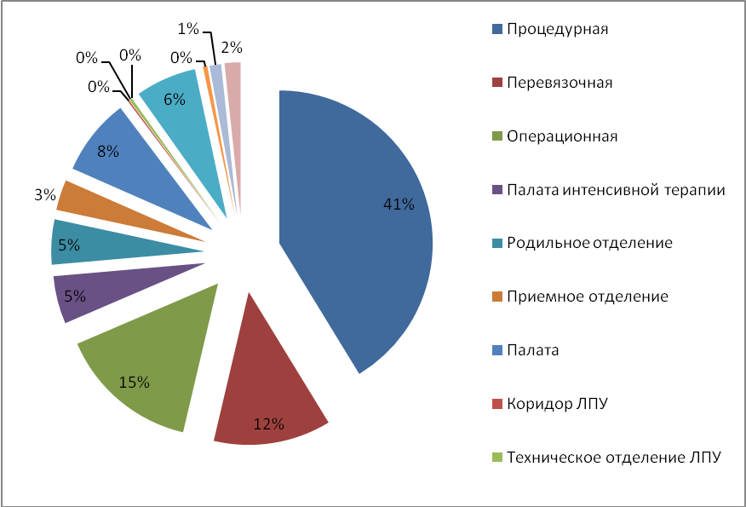

В подавляющем большинстве случаев сотрудниками ЛПУ использовались средства защиты (99%), что говорит о соблюдении правил инфекционной безопасности сотрудниками медучреждений. Следует отметить, что в 65% случаев у пациента был подтвержденный серологический статус вирусного гепатита В, С или ВИЧ-инфекции.

Исходя из данных, предоставленных системой, тестирование пострадавшего сотрудника ЛПУ проводилось в 92% случаев, при этом 75% пострадавших сотрудников прошли постконтактную профилактику.

Экспресс-оценка ситуации в проектах профилактики ВИЧ-инфекции среди трудовых мигрантов

Экспресс-оценки ситуации (далее - ЭОС), проведенные на базе проектов по профилактике ВИЧ-инфекции среди трудовых мигрантов, которые реализуются в рамках проекта ГЛОБУС, проводились в 2010 и 2011 гг. Всего было проведено три экспресс-оценки ситуации - первая в марте 2010 года в четырех регионах РФ, где проекты по работе с трудовыми мигрантами возобновили свою деятельность в рамках продления Фазы 2 проекта ГЛОБУС, в августе-сентябре 2010 года - в шести регионах - в проектах, поддержанных впервые с июля 2010 года, и спустя год в августе-сентябре 2011 года была проведена повторная экспресс-оценка ситуации во всех 10 регионах с целью оценить динамику изменения знаний и рискованных поведенческих практик в отношении ВИЧ-инфекции у целевой группы.

Заключительная ЭОС среди трудовых мигрантов была проведена в августе-сентябре 2011 года во всех 10 регионах ГЛОБУС.

Цель данного исследования - выявление распространенности рискованных поведенческих практик среди трудовых мигрантов. Методология проведения ЭОС подразумевала, что в каждом из городов должно быть опрошено не менее 100 трудовых мигрантов, и их национальности должны быть представлены по возможности в соответствии с распространенностью в регионе. Анкета для интервью включала вопросы, касающиеся социально-демографических характеристик, сферы занятости, состояния здоровья, знаний о ВИЧ/СПИДе.

При проведении оценки ситуации респондентам задавались пять основных стандартных вопросов о ВИЧ-инфекции, входящих в Национальный доклад РФ о ходе выполнения Декларации о приверженности делу борьбы с ВИЧ/СПИДОМ:
- Можно ли снизить риск ВИЧ-инфекции, если иметь половые контакты только с одним верным партнером, у которого нет ВИЧ-инфекции?
- Можно ли снизить риск передачи ВИЧ, если использовать презервативы?
- Может ли здоровый на вид человек иметь ВИЧ?
- Можно ли заразиться ВИЧ через укус комара?
- Можно ли заразиться ВИЧ, принимая пищу из одной посуды с ВИЧ-инфицированным человеком?

При сравнении результатов опроса 2010 и 2011 годов очевидно улучшение знаний о ВИЧ-инфекции и путях ее передачи среди опрошенных трудовых мигрантов (см. Рис.2).

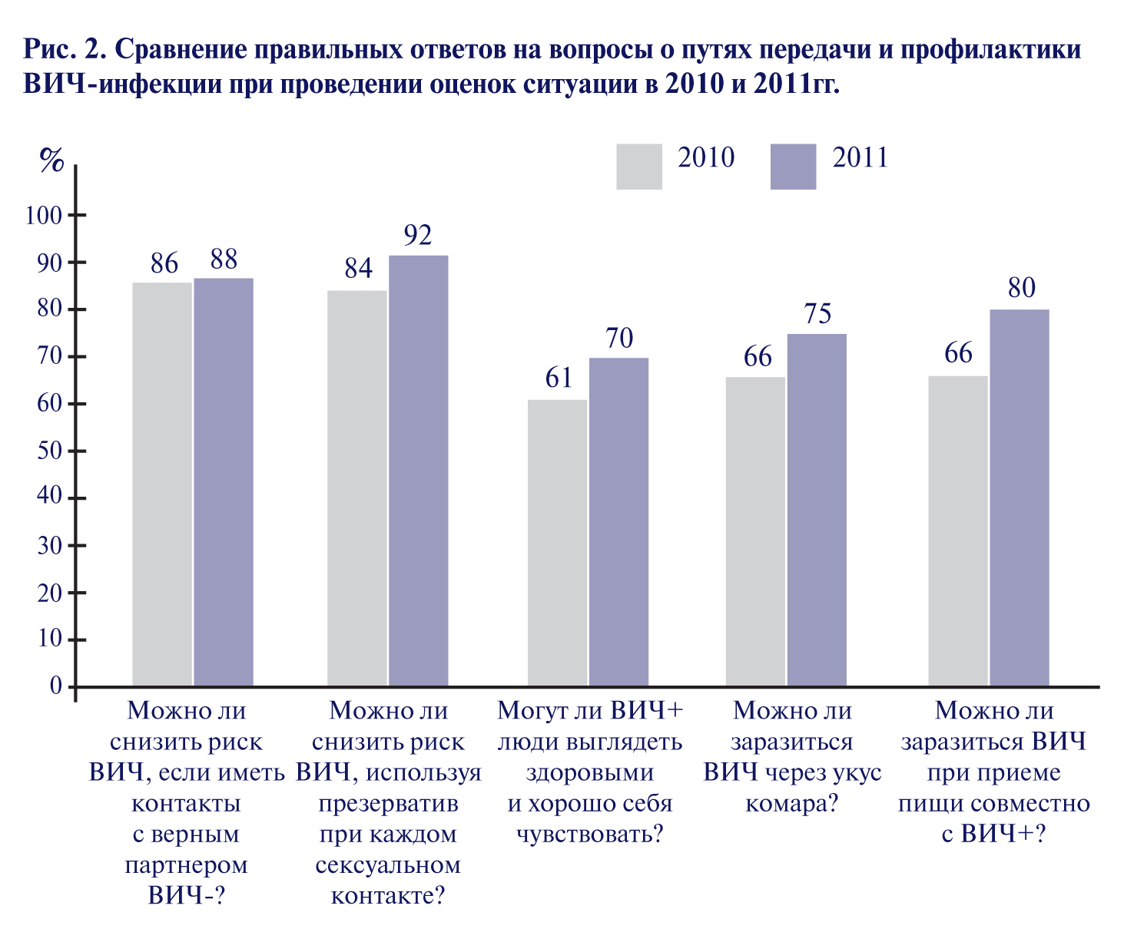

Для того чтобы понять, как изменились знания трудовых мигрантов о ВИЧ-инфекции и путях ее передачи, было проведено сравнение результатов, полученных в 2010 и 2011 годах. Более, чем за год, уровень знаний опрошенных респондентов возрос на 20%, что свидетельствует об эффективности проекта ГЛОБУС в регионах (Рис. 3)

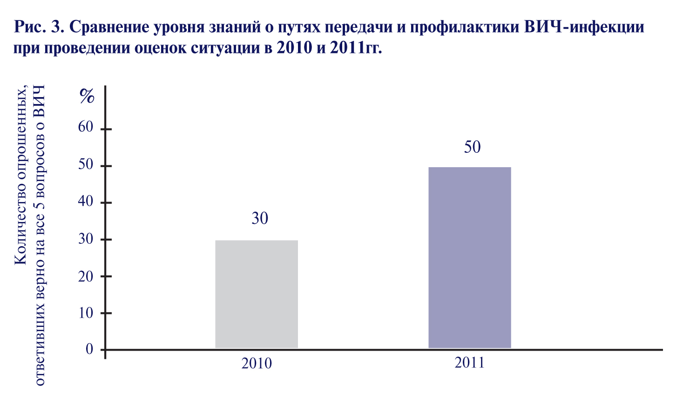

По сравнению с 2010 годом, значительно возросла доля респондентов, сообщивших об использовании презерватива при последнем половом акте (Рис. 4).

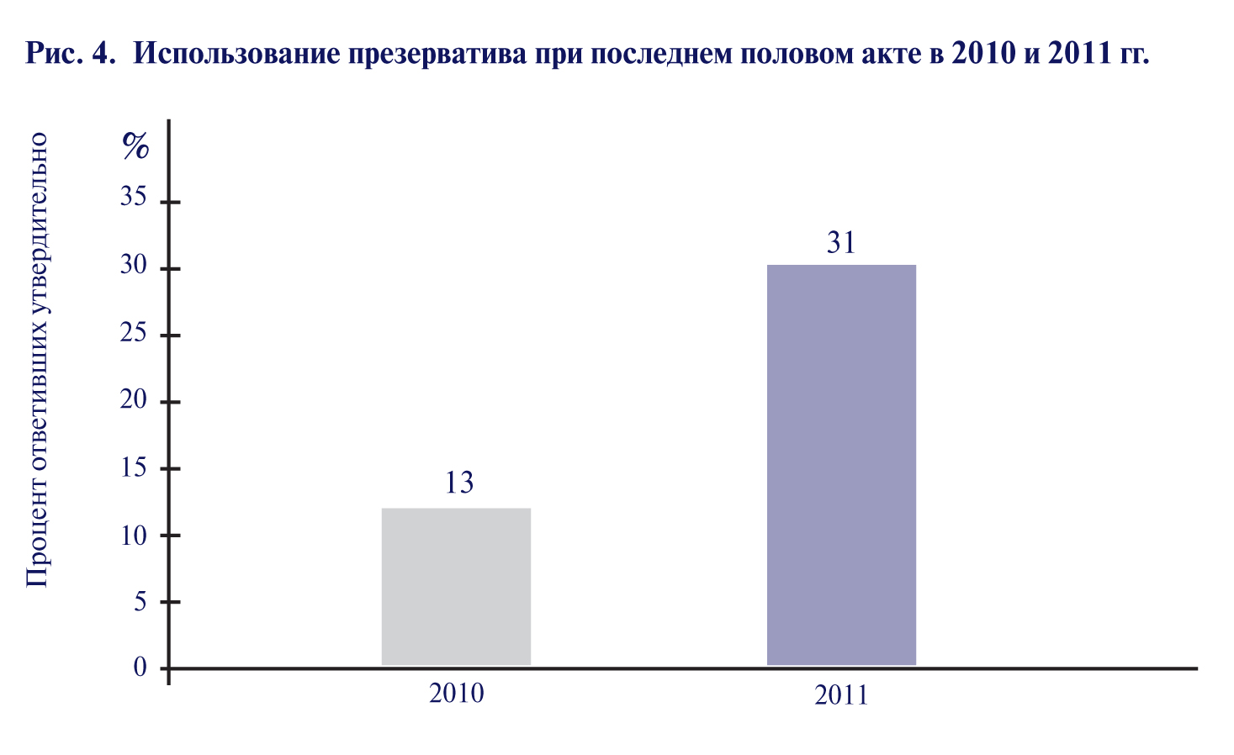

По итогам проведенных исследований в 2010 и 2011 годах:
- количество отвечающих правильно на все пять вопросов о путях передачи ВИЧ-инфекции увеличилось на 20% (с 30% до 50%);
- количество респондентов, заявивших об использовании презерватива при последнем половом акте, возросло на 18% (с 13% до 31%).

Таким образом, результаты проведенных ЭОС среди трудовых мигрантов в регионах проекта ГЛОБУС свидетельствуют об эффективности реализации проектов, направленных на профилактику ВИЧ-инфекции, и необходимости продолжения подобной деятельности в будущем.

Исследование среди потребителей инъекционных наркотиков с применением принципов эпидемиологического надзора второго поколения

Исследование среди потребителей инъекционных наркотиков проводилось в три этапа в общей сложности в 10 регионах Российской Федерации, являвшихся участниками проекта ГЛОБУС, на базе действовавших в этих регионах проектов снижения вреда. Следует отметить, что в 2006 году исследование проходило в 10 регионах, в 2008 – в 9 регионах, в 2011 – в 8 регионах, изменение в количестве городов-участников связано с закрытием проектов в двух крупных городах – Вологде (в 2008 г.) и Улан-Удэ (в 2009 г.). Для опроса в каждом регионе были приглашены 300 человек: 100 человек — потребителей инъекционных наркотиков (ПИН), являвшихся клиентами программы СВ (клиенты, обращающиеся в проект СВ за получением услуг впервые не могли быть включены в это число); 100 ПИН, не являющихся клиентами проектов СВ, и 100 человек, занимающихся коммерческой секс-работой (КСР).

В 2011 году в данном исследовании принимали участие такие города, как Казань, Красноярск, Нижний Новгород, Оренбург, Псков, Санкт-Петербург, Тверь, а также Томский район.

Цель исследования состояла в получении информации об уровне распространенности ВИЧ-инфекции среди целевой группы, определении уровня знаний ПИН о ВИЧ-инфекции, исследовании поведенческих и сексуальных практик представителей целевой группы.

Результаты исследования показали, что распространенность ВИЧ-инфекции среди ПИН и КСР, употребляющих наркотики внутривенно, находится на одном уровне и составляет 21% и 20% соответственно. Распространенность ВИЧ-инфекции среди КСР, не употребляющих наркотики, достигает 12%.

Одним из основных показателей эффективности проектов снижения вреда является уменьшение частоты использования нестерильного инструментария среди ПИН. При сравнении результатов за все годы обследования по показателю использования нестерильного инструментария среди клиентов и не клиентов проектов CВ за последний месяц получаются следующие данные: как среди ПИН-женщин, так и среди ПИН-мужчин, являющихся клиентами проектов СВ, к 2011 году процент людей, прибегающих к опасным поведенческим практикам, уменьшился и достиг 10% среди мужчин и 11% среди женщин. При этом среди не клиентов этот показатель выше: так, среди ПИН-мужчин он составляет 15%, а среди ПИН-женщин – 25%. Более подробные данные приведены на рис. 5 и 6.

Рис.5. Использование чужого шприца среди ПИН-мужчин в 2006, 2008 и 2011гг.

Рис.6. Использование чужого шприца среди ПИН-женщин в 2006, 2008 и 2011гг.

При совокупном рассмотрении мужчин и женщин выяснилось, что в 2011 году 17% ПИН, не являющихся клиентами проектов CВ, сообщили о совместном использовании шприцев в течение последнего месяца, тогда как среди клиентов программы СВ этот показатель составил всего 10%.

Анализ данных о знаниях респондентов о ВИЧ-инфекции и путях ее передачи показал, что в целом уровень знаний о ВИЧ-инфекции находится на достаточно высоком уровне. Так, в 2006 году при проведении аналогичного исследования 85,2% опрошенных ответили положительно на вопрос о том, есть ли разница между ВИЧ-инфекцией и СПИД. В 2008 году это количество составило 82,5% и в 2011 году — 83,8%.

Интересно, что если смотреть по участию в проектах снижения вреда, то количество положительно ответивших на вопрос, есть ли разница между ВИЧ и СПИД, было наибольшим – 89,4% – среди тех, кто участвовал в проектах снижения вреда для ПИН и КСР, а наименьшим – 80,1% — среди тех, кто вообще не принимал участия в проектах снижения вреда. Более подробные данные об ответах опрошенных в 2006, 2008 и 2011 гг. представлены на рис. 7.

Рис.7. Доля верных ответов на вопросы о ВИЧ-инфекции и путях ее передачи

Совокупный анализ данных исследований 2006, 2008 и 2011 годов показал выраженное снижение распространенности ВИЧ-инфекции в регионах в целом. В среднем, заболеваемость ВИЧ-инфекцией у участников проектов СВ была в 2,5 раза ниже, чем у лиц, не обращавшихся в проекты.

Исследование факторов риска заражения ВИЧ-инфекцией среди уличных детей и подростков

В феврале – мае 2011 года во всех проектах профилактики ВИЧ-инфекции среди уличных детей и подростков проекта ГЛОБУС было проведено исследование социально-демографических характеристик и факторов риска заражения ВИЧ-инфекцией в данной целевой группе. Исследование проводилось методом одномоментного среза в несколько этапов:
- Картирование 159 мест скопления уличных подростков;
- Определение 97 площадок методом случайной выборки;
- Проведение интервью на отобранных площадках со всеми подростками, соответствующими критериям включения в исследование и прошедшими процедуру информированного согласия.

Цель исследования состояла в изучении социально-демографических и поведенческих факторов, влияющих на заражение ВИЧ-инфекцией в группе уличных подростков. Дополнительная задача заключалась в определении уровня знаний целевой группы о ВИЧ-инфекции, доступности различных видов помощи для уличных подростков, а также уровня информированности о том, где эту помощь можно получить.

В исследовании приняли участие 794 подростка, приблизительно по 100 человек из каждого региона. Среди опрошенных, 51,9% подростков злоупотребляют алкоголем; 39,2% подростков имеют опыт употребления ПАВ; 4,2% употребляли наркотики инъекционным путем. Сексуально активными являются 72,6% опрошенных; 22,1% за последний год имели более шести сексуальных партнеров; 57,0% подростков нерегулярно используют презервативы; 21,1% девушек когда-либо были беременны, у 8,7% участников ранее были диагностированы ИППП. При этом подростки достаточно хорошо информированы о различных факторах риска заражения ВИЧ.

По результатам анализа исследования были сделаны следующие выводы:

- Большую часть опрошенных составляют подростки, не достигшие 18 лет (81,9%).
- Опрошенные подростки имеют сохранные связи с семьей, меньше времени проводят на улице, поскольку ночуют дома, и посещают учебные заведения (только у 3,2% опрошенных отсутствует место для проживания, и только 5,6% подростков не посещали учебное заведение более трех лет).
- Подростки употребляют алкоголь и некоторые виды наркотических веществ, однако практически не употребляют наркотики инъекционным путем (только 4,2% опрошенных сознались в этом).
- Сексуальная активность подростков на достаточно высоком уровне: так, более 22% опрошенных сообщили о том, что имели более шести половых партнеров за последний год, но при этом подростки часто используют презервативы (64,1% опрошенных использовали презерватив при последнем половом акте).

Как показывают результаты исследования, несмотря на невысокий уровень риска заражения ВИЧ, связанного с инъекционным употреблением наркотиков, рискованное сексуальное поведение является распространенной практикой в среде уличных подростков. Эта социальная группа может служить связующей популяцией в передаче ВИЧ-инфекции от ПИН в общую популяцию. Необходимы дальнейшие усилия по социальной реабилитации уличных подростков с целью их возвращения в семью или подготовки к самостоятельному независимому проживанию. Опыт показывает, что знания о профилактике ВИЧ малоэффективны в изменении форм поведения. Поэтому программы профилактики ВИЧ в этой целевой группе должны включать, в первую очередь, поведенческие компоненты и должны быть направлены на развитие ответственного отношения к своей сексуальной жизни.

Финансы

Открытый Институт Здоровья осуществляет управление проектами согласно передовой практике, основанной на открытости и строгой подотчетности в сфере программного и финансового менеджмента. Целевое использование средств регулярно проверяется крупными российскими и международными аудиторскими компаниями.

Рис. 8. Финансирование ОИЗ в 2004-2011 гг.

Финансирование ОИЗ в 2011 году составило около 12,1 млн. долларов США. В 2011 году основным источником финансирования реализуемых ОИЗ проектов стал Глобальный фонд для борьбы со СПИДом, туберкулезом и малярией.

Табл.1. Расходы ОИЗ по источникам финансирования за 2011 год

Рис. 9. Общие расходы по направлениям деятельности за 2011 год

Управление операционными и региональными проектами осуществляется посредством автоматизации всего бизнес-цикла, включая встроенные средства контроля, на основе прозрачности, отчетности и последовательности в соответствии с требованиями доноров.
Рис. 10. Сравнительный анализ общих расходов по направлениям за 2007-2011 гг.

В 2010 году Глобальный фонд для борьбы со СПИДом, туберкулезом и малярией выделил денежные средства на расширение и реализацию программ по профилактике ВИЧ-инфекции среди наиболее уязвимых социальных групп населения, что отразилось в увеличении в 2011 году соответствующих расходов.
Партнеры

Партнеры Открытого Института Здоровья – организации, близкие по духу и разделяющие взгляды ОИЗ на современные проблемы общественного здоровья, с которыми ОИЗ связывают договорные либо тесные рабочие отношения.

В 2011 году партнерами ОИЗ по реализации программ и проектов выступали следующие организации:

  - Благотворительный фонд «Открытый Медицинский Клуб»

  - Глобальная бизнес-коалиция против ВИЧ/СПИДа, туберкулеза и малярии (GBC)

  - РОО «СПИД инфосвязь»

  - Северо-Западный Государственный медицинский университет им. И.И. Мечникова

  - «СПИД Фонд Восток-Запад» (AFEW)

  - Фонд социального развития и охраны здоровья «ФОКУС-МЕДИА»

  - Фонд «Центр социального развития и информации» (PSI)

  - Центральный научно-исследовательский институт организации и информатизации здравоохранения Федерального агентства в сфере здравоохранения и социального развития (ЦНИИОИЗ МЗиСР РФ)

Мы также признательны всем кто, поддерживал деятельность ОИЗ или сотрудничал с нами в 2011 году:

- Всемирная организация здравоохранения (ВОЗ)

- Объединенная программа Организации Объединенных Наций по ВИЧ/СПИДу (UNAIDS)

- Программа развития ООН в Российской Федерации (ПРООН)

- Управление ООН по наркотикам и преступности (УНП ООН)

- Министерство образования и науки РФ

- Федеральная служба исполнения наказаний

- Федеральная миграционная служба

- Государственная Дума РФ

- Организация «Партнеры во имя Здоровья», США

- Сеть снижения вреда Центральной и Восточной Европы

- Первый Московский государственный медицинский университет имени И.М. Сеченова

- Всероссийская сеть снижения вреда

- Фонд «Российское здравоохранение»

Руководители групп Экспертного Совета/Ведущие эксперты Открытого Института Здоровья в 2011 году

Экспертный Совет является консультативным коллегиальным органом Открытого Института Здоровья, который обеспечивает соответствие финансируемых и реализуемых ОИЗ проектов и мероприятий целям и задачам, определенным Уставом; оказывает профессиональную оценку деятельности, осуществляемой ОИЗ, техническую помощь в рамках реализации различных проектов и программ ОИЗ, а также оценивает результаты проведенных мероприятий и вырабатывает предложения относительно повышения эффективности реализуемых Открытым Институтом Здоровья программ.

Членами Экспертного Совета являются физические лица, имеющие специальные знания и профессиональный опыт в области реализации гуманитарных проектов в сфере социальной поддержки и защиты здоровья населения страны. Экспертный совет разделен на группы в зависимости от направления экспертизы.

Фамилия, имя, отчество эксперта  Должность, место работы | Экспертное направление
Березина Елизавета Борисовна  Менеджер программ Фонда «Центр социального развития и информации» | - Профилактика ВИЧ-инфекции среди уязвимых групп населения
Борзунова Елена Михайловна  Директор Томского регионального некоммерческого благотворительного Фонда «Томск-АнтиСПИД»; руководитель отдела профилактики Томского областного центра по профилактике и борьбе со СПИДом и инфекционными заболеваниями, г.Томск. | - Профилактика ВИЧ-инфекции среди уязвимых групп населения
Бурдина Юлия Владимировна  Председатель Красноярской региональной общественной организации «МЫ против СПИДа»», медицинский психолог КГБУЗ Красноярский краевой Центр СПИД, г.Красноярск. | - Профилактика ВИЧ-инфекции среди уязвимых групп населения
Корень Сергей Владимирович  Старший научный сотрудник ФГУ ННЦ наркологии Минздравсоцразвития, г. Москва | - Профилактика ВИЧ-инфекции среди уязвимых групп населения
Максимовская Алина Александровна  Руководитель программ профилактики ВИЧ-инфекции и других социально значимых заболеваний Общероссийского общественного фонда «Нет алкоголизму и наркомании», г.Москва | - Профилактика ВИЧ-инфекции среди уязвимых групп населения
Михель Елена Алексеевна  Директор благотворительного Фонда поддержки мигрантов "Жизнь"; консультант Международной организации по миграции (МОМ ООН); начальник направления психологического сопровождения ГК "Олента", консультант по кросс-культурной психологии, г.Москва | - Профилактика ВИЧ-инфекции среди уязвимых групп населения
Низова Елена Андреевна  к.м.н., м.о.з, доцент  Руководитель областного Центра медицинской профилактики Департамента здравоохранения Тверской области, г.Тверь | - Профилактика ВИЧ-инфекции среди уязвимых групп населения
Патутина Татьяна Павловна  Врач высшей категории по организации здравоохранения  Заместитель главного врача по организационно-методической работе ГУЗ "Оренбургский областной клинический наркологический диспансер"; координатор проекта Автономной некоммерческой организации «Бюро по проблемам наркомании», г.Оренбург | - Профилактика ВИЧ-инфекции среди уязвимых групп населения
Плавинский Святослав Леонидович  д.м.н., профессор  Заведующий кафедрой педагогики, философии и права ГБОУ ВПО «Северо-Западный Государственный медицинский университет им. И.И. Мечникова» Минздравсоцразвития России, г.Санкт-Петербург | - Мониторинг и оценка
Сасаров Андрей Витальевич  Врач-дерматовенеролог ОГУЗ «Областной центр по профилактике и борьбе со СПИД и инфекционными заболеваниями»;  Менеджер аутрич Томского регионального некоммерческого благотворительного Фонда «Томск-АнтиСПИД», г.Томск | - Профилактика ВИЧ-инфекции среди уязвимых групп населения
Филатов Андрей Николаевич  К.м.н., заместитель главного врача ГУЗ "Липецкий областной Центр по профилактике и борьбе со СПИД и инфекционными заболеваниями", г.Липецк | - Профилактика ВИЧ-инфекции среди уязвимых групп населения

Благополучатели ОИЗ в 2011 году:

Автономная благотворительная некоммерческая организация «Новый век», г.Казань

Автономная некоммерческая организация «Бюро по проблемам наркомании», г.Оренбург

Благотворительный фонд «Открытый Медицинский Клуб», г.Санкт-Петербург

Бугульминская центральная районная больница, г.Бугульма, Республика Татарстан

Вологодская региональная общественная организация по предупреждению распространения эпидемии ВИЧ-инфекции «Стоп СПИД Север», г.Вологда

Вологодское областное отделение Общероссийской общественной организации «Российский Красный Крест», г.Вологда

Глобальная бизнес-коалиция против ВИЧ/СПИДа, туберкулеза и малярии, г.Москва

Городская наркологическая больница, г. Санкт-Петербург

Гусиноозерская центральная районная больница, г.Гусиноозерск, Республика Бурятия

Енисейская центральная районная больница, г.Енисейск, Красноярский край

Клинико-диагностический центр города Ачинска, г.Ачинск, Красноярский край

Клиническая больница № 81 Федерального медико-биологического агентства, г.Северск, Томская область

Клиническая инфекционная больница им. С.П. Боткина, г.Санкт-Петербург

Комплексный центр социального обслуживания детей и молодежи «Доверие», г.Казань

Красноярская региональная общественная организация «Мы против СПИДа», г.Красноярск

Лесосибирская центральная городская больница, г.Лесосибирск, Красноярский край

Минусинский филиал КГБУЗ Краевой Центр СПИД, г.Минусинск, Красноярский край

Нижегородский областной центр по профилактике и борьбе со СПИДом и инфекционными заболеваниями, г.Нижний Новгород

Нижегородский региональный общественный фонд содействия Организации Объединенных Наций, г.Нижний Новгород

Общественная организация содействия сохранению здоровья населения «Обновление», г.Казань

Опочецкая центральная районная больница, г.Опочка, Псковская область

Оренбургский областной центр по профилактике и борьбе со СПИДом и инфекционными заболеваниями, г.Оренбург

Орская городская общественная организация «Родители против наркотиков», г.Орск, Оренбургская обл.

Псковская региональная общественная организация «Псковская антиСПИД инициатива», г.Псков

Региональная Общественная Организация «Байкал-АнтиСПИД», г.Улан-Удэ

Республиканский центр по профилактике и борьбе со СПИДом и инфекционными заболеваниями МЗ республики Татарстан, г. Казань

Санкт-Петербургская общественная организация «Врачи Детям», г.Санкт-Петербург

Санкт-Петербургский благотворительный общественный фонд медико-социальных программ «Гуманитарное действие», г.Санкт-Петербург

Санкт-Петербургский центр по профилактике и борьбе со СПИДом и инфекционными заболеваниями, г.Санкт-Петербург

Тверской областной центр по профилактике и борьбе со СПИДом и инфекционными заболеваниями, г.Тверь

Томский региональный некоммерческий благотворительный фонд «Томск-АнтиСПИД», г.Томск

Центральная районная больница, г.Кяхта, Республика Бурятия

Центр специализированных видов медицинской помощи им. В.П. Аваева, г.Тверь

Список сокращений

АРТ – антиретровирусная терапия
ВИЧ – вирус иммунодефицита человека
ВОЗ – Всемирная организация здравоохранения
ГЛОБУС – Глобальное объединение усилий против СПИДа
ГФ – Глобальный фонд для борьбы со СПИДом, туберкулезом и малярией
ИППП – инфекции, передающиеся половым путем
КСР – коммерческие секс-работники
ЛЖВ – люди, живущие с ВИЧ
ЛПУ – лечебно-профилактическое учреждение
МВД – Министерство Внутренних Дел
МСМ – мужчины, практикующие секс с мужчинами
НИИ – научно-исследовательский институт
НКО – некоммерческая организация
ОИЗ – Открытый Институт Здоровья
ООН – Организация Объединенных Наций
ПАВ – психоактивные вещества
ПИН – потребители инъекционных наркотиков
РОО – Российская общественная организация
РФ – Российская Федерация
СВ – снижение вреда
СНГ – Содружество Независимых Государств
СПИД – синдром приобретенного иммунодефицита
ТБ - туберкулез
УКЦ – учебно-консультационный центр
ФСИН – Федеральная служба исполнения наказаний
ФСКН – Федеральная служба по контролю за оборотом наркотиков
ФМС – Федеральная миграционная служба
ЦНИИОИЗ – Центральный научно-исследовательский институт организации и информатизации здравоохранения
ЭОС – экспресс-оценка ситуации

AFEW – «СПИД Фонд Восток-Запад» (AIDS Foundation East –West)
PSI – Фонд «Центр социального развития и информации» (Population Services International)
UNAIDS – Объединенная программа ООН по ВИЧ/СПИДу (Joint United Program on HIV/AIDS)
UNDP – Программа развития ООН (United Nations Development Program)
UNICEF – Детский фонд ООН (United Nations Children’s Fund)

